Vì sao nhiều quốc gia đổi giờ mùa hè và mùa đông?

(Dân trí) - Năm 2024, đồng hồ ở nhiều nơi trên thế giới sẽ được điều chỉnh vào lúc 2 giờ sáng ngày 10/3 hoặc 31/3. Vậy mục đích của việc đổi giờ là gì?



Năm nay, đổi giờ mùa hè để tiết kiệm thời gian ban ngày ở Mỹ sẽ bắt đầu vào 2 giờ sáng ngày Chủ nhật 10/3 theo giờ địa phương. Đồng hồ sẽ được chỉnh nhanh thêm 1 tiếng. Và đến ngày 3/11, đồng hồ sẽ được chỉnh chậm lại 1 tiếng.

Còn ở hầu hết các nước châu Âu, đổi giờ mùa hè sẽ được thực hiện vào ngày Chủ nhật 31/3 rồi đổi lại sang giờ mùa đông vào ngày Chủ nhật 27/10.

Benjamin Franklin, một trong những nhà sáng lập của nước Mỹ, là người đầu tiên có ý tưởng chỉnh lại giờ trên đồng hồ vào các tháng mùa hè để tận dụng năng lượng. Khi chỉnh đồng hồ chạy nhanh 1 tiếng, mọi người có thể tận dụng thêm thời gian có ánh sáng mặt trời vào buổi tối thay vì nhanh chóng bật đèn.

Vào thời điểm đó, ông Franklin đang là đại sứ Mỹ ở Paris, Pháp, và ông đã gửi một bức thư đến Tạp chí Paris vào năm 1784 trình bày "khám phá"thú vị của mình.

Mặc dù vậy, phải hơn một thế kỷ sau, việc đổi giờ mùa hè mới thực sự được áp dụng. Nước Đức bắt đầu thực hiện việc này vào tháng 5/1916 với mục đích tiết kiệm năng lượng trong Chiến tranh Thế giới thứ nhất. Các nước còn lại ở châu Âu cũng nhanh chóng làm theo. Và đến năm 1918, nước Mỹ cũng làm như vậy.

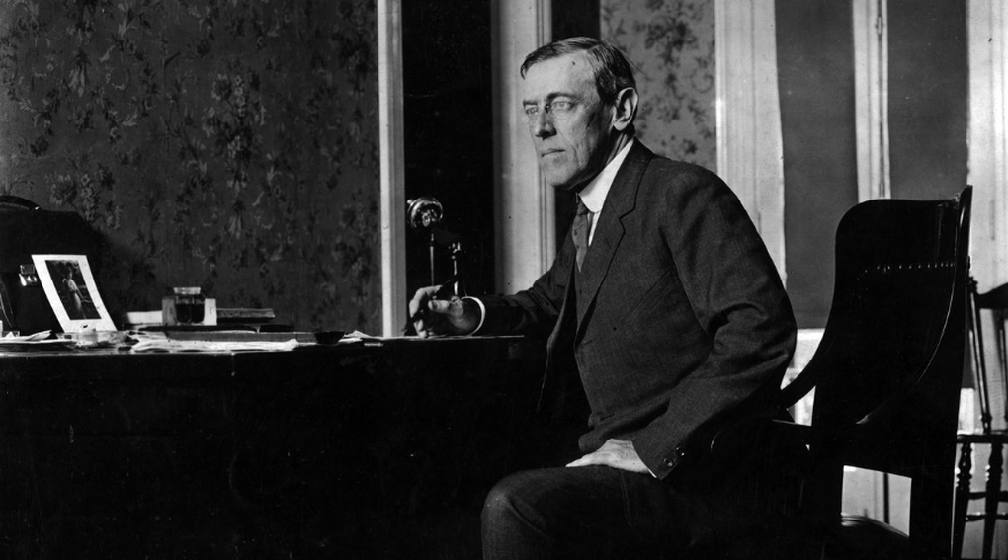

Kể từ đó đến nay, nước Mỹ đã nhiều lần thay đổi quy định đổi giờ. Lần cuối cùng là vào năm 2007, khi Đạo luật Chính sách Năng lượng 2005 có hiệu lực, quy định về đổi giờ được áp dụng cho đến ngày nay.

Vì sao chúng ta lại có quy tắc đổi giờ tiết kiệm ánh sáng ban ngày?

Hiện nay chưa đến 40% các nước trên thế giới áp dụng việc đổi giờ như vậy. Tuy nhiên, những nơi có áp dụng thì tận dụng được thêm thời gian có ánh sáng mặt trời vào buổi tối mùa hè. Đó là vì thời gian ban ngày dài hơn khi Trái Đất chuyển từ mùa đông sang mùa xuân và mùa hè, trong đó ngày dài nhất là ngày Hạ chí.

Vào mùa hè ở mỗi bán cầu, Trái Đất nghiêng trực tiếp về phía Mặt Trời.

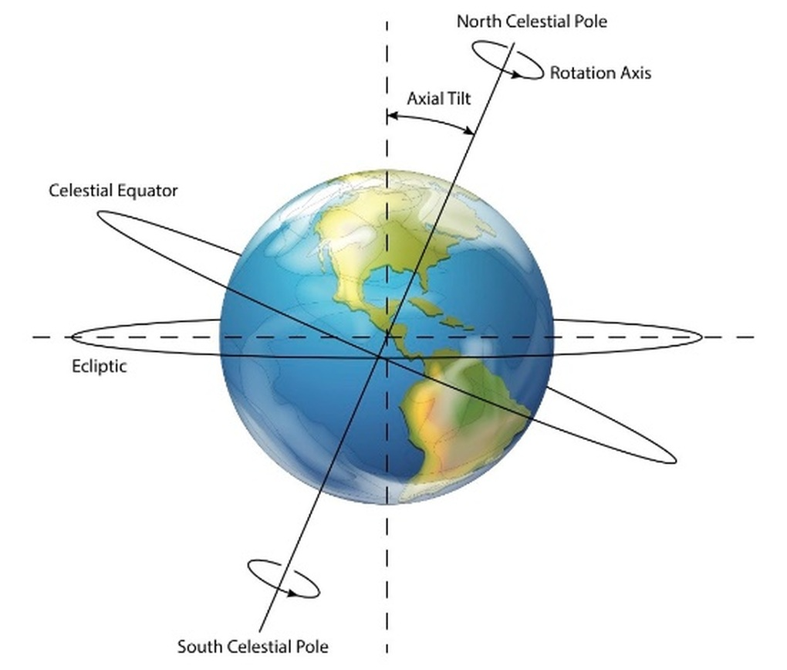

Những nơi ở xa xích đạo và gần với hai cực nhất sẽ được lợi khi áp dụng đổi giờ mùa hè, vì ở những nơi này sự thay đổi của ánh sáng trực tiếp từ mặt trời giữa các mùa là rõ rệt nhất.

Theo các nhà nghiên cứu, khi có thêm ánh sáng chiếu rọi vào buổi tối, con người gặp ít tai nạn giao thông hơn. Có thêm thời gian có ánh sáng ban ngày cũng giúp cho những người đi làm toàn thời gian có điều kiện tập thể dục thể thao ngoài trời.

Nhưng cũng theo nghiên cứu, ngày nay có rất ít bằng chứng cho việc tiết kiệm năng lượng nhờ đổi giờ theo mùa.

Nhà nghiên cứu Stanton Hadley ở Phòng thí nghiệm quốc gia Oak Ridge, Mỹ, cho biết việc sử dụng năng lượng để chiếu sáng ngày càng trở nên hiệu quả hơn, tức là công nghệ hiện đại có thể giúp tiết kiệm năng lượng chiếu sáng. Trong khi đó, hệ thống sưởi ấm và làm mát mới là đáng quan tâm. Một số nơi có thể cần điều hòa làm mát không khí cho những buổi tối nóng hơn và dài hơn trong mùa hè sau khi đổi giờ.

Một nghiên cứu năm 2007 cũng cho thấy việc đổi giờ tạm thời như vậy ở Australia đã thất bại trong nỗ lực tiết kiệm năng lượng cho thế vận hội Olympic 2000 diễn ra ở nước này.

Những nơi nào trên thế giới áp dụng đổi giờ mùa hè?

Mỹ và Canada: hầu hết các vùng ở Mỹ (trừ Hawaii và Arizona) và Canada (chỉ có 1/10 tỉnh không thực hiện) đều áp dụng quy tắc đổi giờ như nhau. Đổi giờ mùa hè sớm lên 1 tiếng vào lúc 2 giờ sáng ngày Chủ nhật thứ hai trong tháng Ba và đổi giờ mùa đông chậm lại 1 tiếng vào lúc 2 giờ sáng ngày Chủ nhật đầu tiên trong tháng Mười một.

Châu Âu: hầu hết các nước châu Âu (trừ Nga, Iceland và Belarus) đều thực hiện đổi giờ mùa hè bắt đầu từ ngày Chủ nhật cuối cùng trong tháng Ba và kết thúc vào ngày Chủ nhật cuối cùng trong tháng Mười. Mặc dù Liên minh châu Âu có thể đề xuất ngừng áp dụng quy định đổi giờ, một cuộc trưng cầu mới đây cho thấy 84% của 4,6 triệu người tham gia muốn giữ nguyên như vậy.

Ở bán cầu nam: Các nước và khu vực áp dụng đổi giờ gồm có Australia, New Zealand, và Nam Phi. Người dân ở các vùng này đổi từ giờ mùa hè sang mùa đông trong thời gian từ tháng 9 đến tháng 11 và đổi ngược lại từ tháng 3 đến tháng 4 tùy từng nơi.



Theo LiveScience